国家税务总局南宁市税务局稽查局
税务检查通知书
南市税稽检通〔2024〕89号
南宁驱财一彩建筑工程有限公司：（纳税人识别号：91450100MAA7W7EC2Q）
根据《中华人民共和国税收征收管理法》第五十四条规定，决定派吴昊、刘书怡等人，自2024年8月13日起对你（单位）2023年01月05日至2024年07月31日期间（如检查发现此期间以外明显的税收违法嫌疑或线索不受此限）涉税情况进行检查。届时请依法接受检查，如实反映情况，提供有关资料。

二Ｏ二四年八月十三日
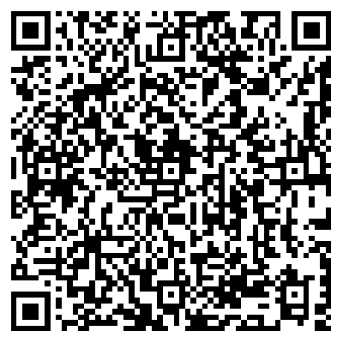

告知：税务机关派出的人员进行税务检查时，应当出示税务检查证和税务检查通知书，并有责任为被检查人保守秘密；未出示税务检查证和税务检查通知书的，被检查人有权拒绝检查。

